学生信息查询、修改、删除

测试报告
（V1.00）

哈尔滨汉唐高科科技发展有限公司
Error: Reference source not found
文档信息

文档名称 | 学生信息查询、修改、删除 测试报告
电子文档 | 学生信息查询、修改、删除 测试报告.doc
文件状态 | ■ 草稿 □ 正式发布 □ 正在修改
编 写 人 | 魏成刚 | 日 期 | 2014-05-15
校 对 人 |  | 日 期
审 核 人 |  | 日 期
批 准 人 |  | 日 期

变更记录
变更序号 | 变更原因 | 变更页码 | 变更前版本号 | 变更后版本号 | 更改人 | 批准人 | 生效日期 | 备注

目 录
1引言 4
1.1 编写目的 4
1.2 术语定义 4
1.3 参考资料 4
2 综述 5
2.1 目标 5
2.2 测试范围 5
2.3 测试环境 5
2.4 测试计划及方案 5
2.5 测试机构及人员 6
3 测试用例和结果 7
3.1.1 7

1引言

编写目的

术语定义

参考资料

综述

目标
制定测试计划，为学生信息查询、新增、修改、删除全面测试提供依据。

测试范围
登录哈尔滨学院考勤系统 统计查询>学生管理

测试环境
前台界面：http:// 113.6.251.26/hrbUniSys/login.action
界面：哈尔滨学院考勤系统 v1.0
数据库：oracle 10g
主 机：113.6.251.26
其 他：tomcat中间件

测试计划及方案
- 业务验证测试：

测试机构及人员

.测试用例和结果

编号 0001
测试目的
学生信息查询
测试数据描述
学生基本信息
测试步骤
以登录用户访问 统计查询>学生管理
查询学生信息，点击“统计查询”菜单下的“学生管理”，显示结果页面，如下图：
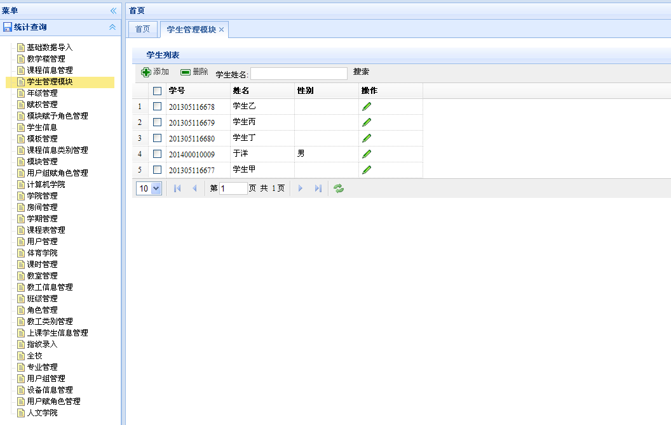

以登录用户访问 统计查询>学生管理>学生管理列表
根据条件查询学院信息,在“学生姓名”搜索框内输入查询的条件，在点击”搜索“按钮，进行搜索。如下图
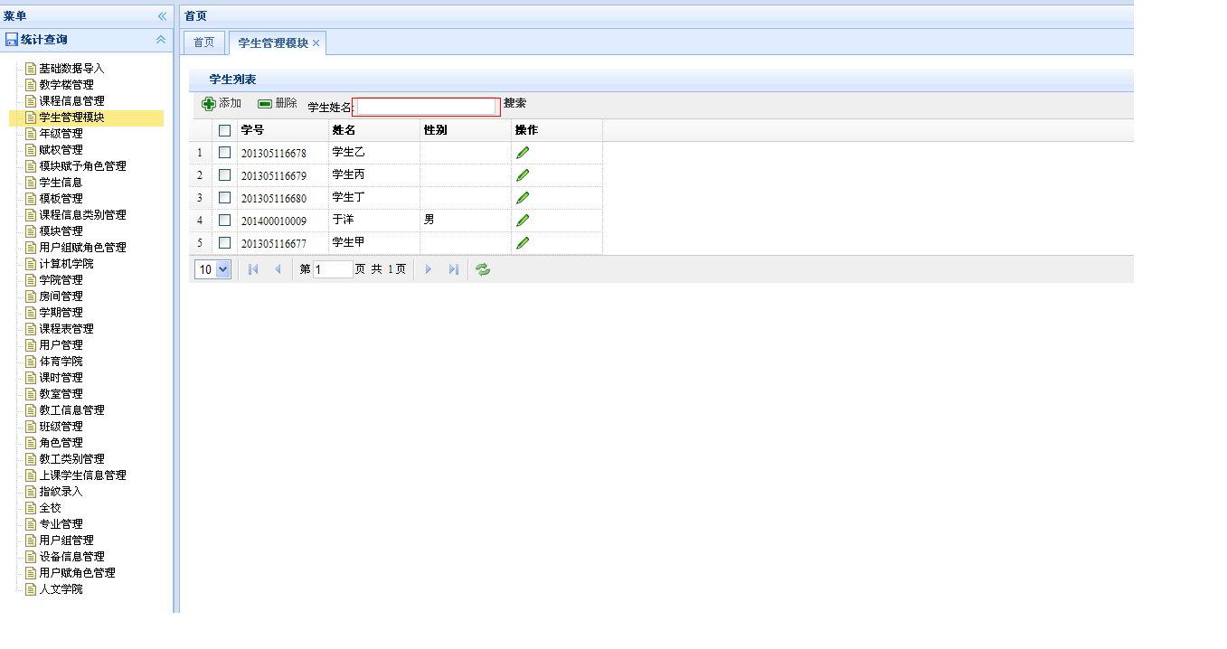
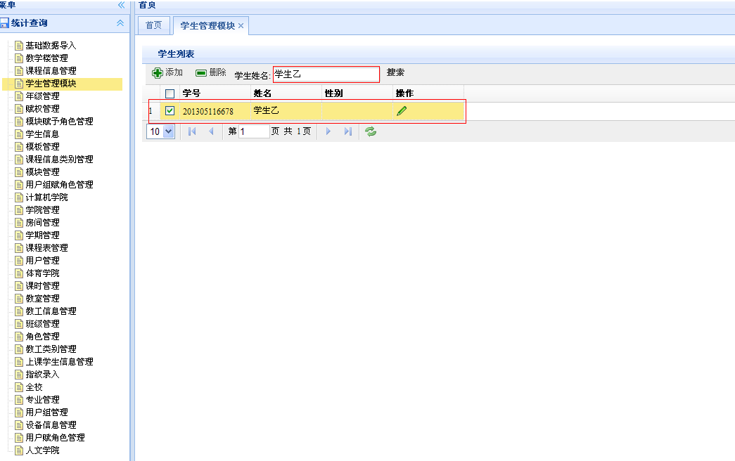
用户预期结果
学生信息查询 按要求完成；
实际测试结果（测试过程问题）
测试正确
测试人签字（日期）

编号 0002
测试目的
学生信息新增
测试数据描述
学生王丽
测试步骤
以登录用户访问 统计查询>学生管理>学生管理列表
新增学生信息，点击“学生管理列表”下的“新增学生信息”按钮，新增显示页面，如下图：
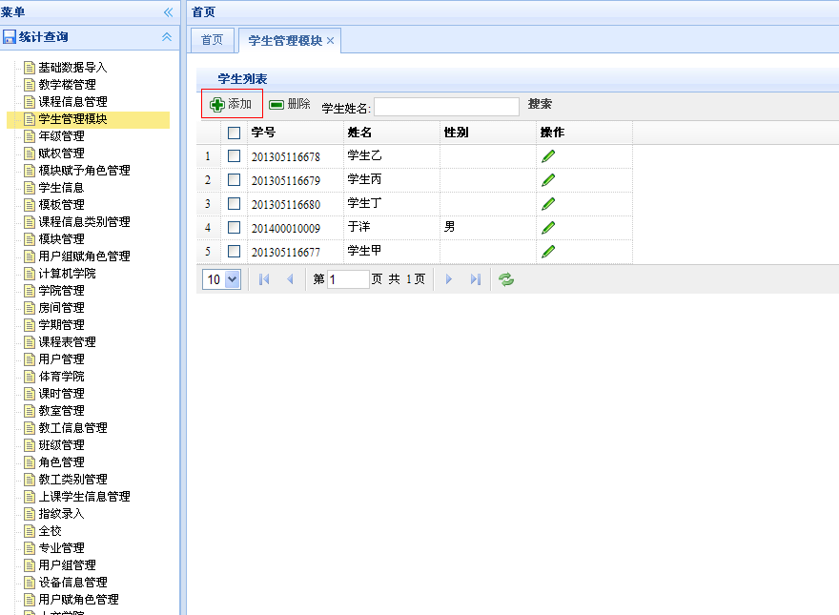
点击“新增学生信息”按钮之后，会弹出新增学生信息对话框，填写对应的信息，然后，点击“新增学生信息”按钮进行保存。
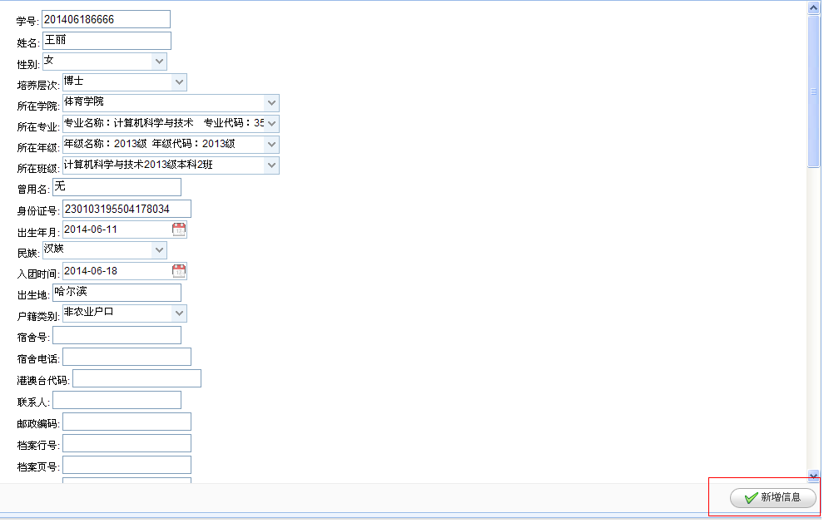
用户预期结果
学生信息新增 按要求完成；
实际测试结果（测试过程问题）
测试正确
测试人签字（日期）

编号 0003
测试目的
学生信息修改
测试数据描述
学生王丽
测试步骤
以登录用户访问 统计查询>学生管理>学生管理列表
修改学院信息，点击“统计查询”菜单下的“学生管理”下的“学生管理列表”下的“操作”，修改学生信息。如下图：
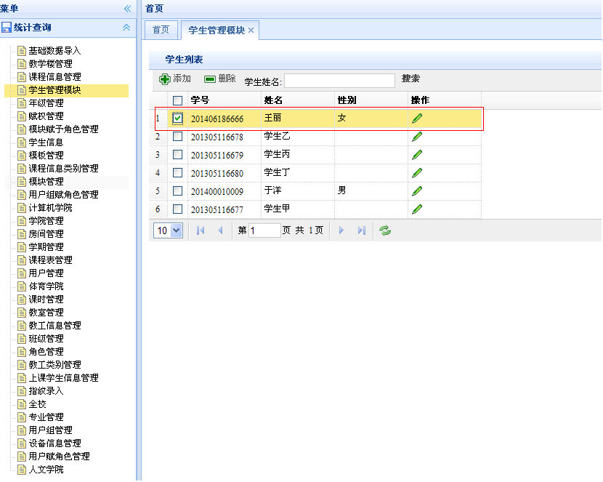
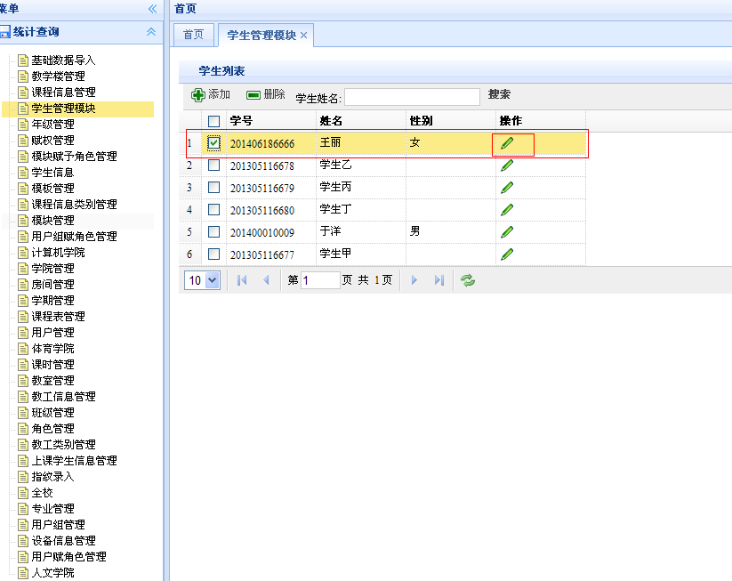
点击“”按钮之后，会弹出一个“查看/修改学生信息”对话框。如下图：
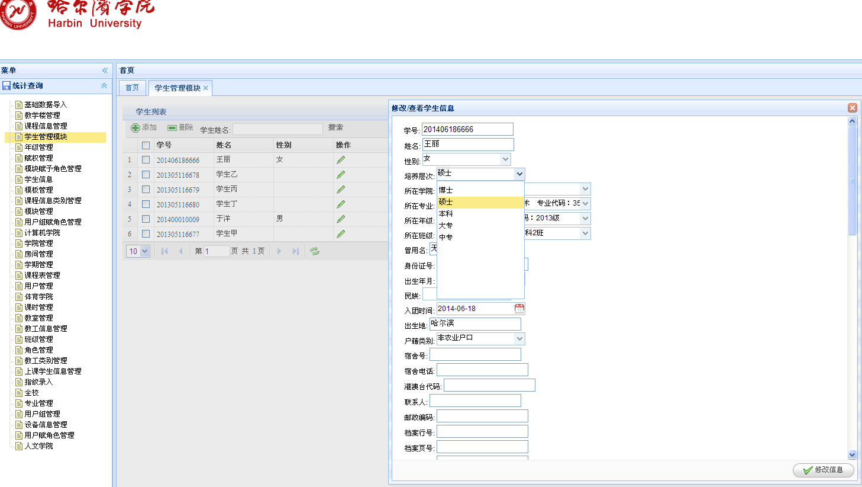

对以上信息填写完毕这后，点击“修改学生信息“按钮进行保存。
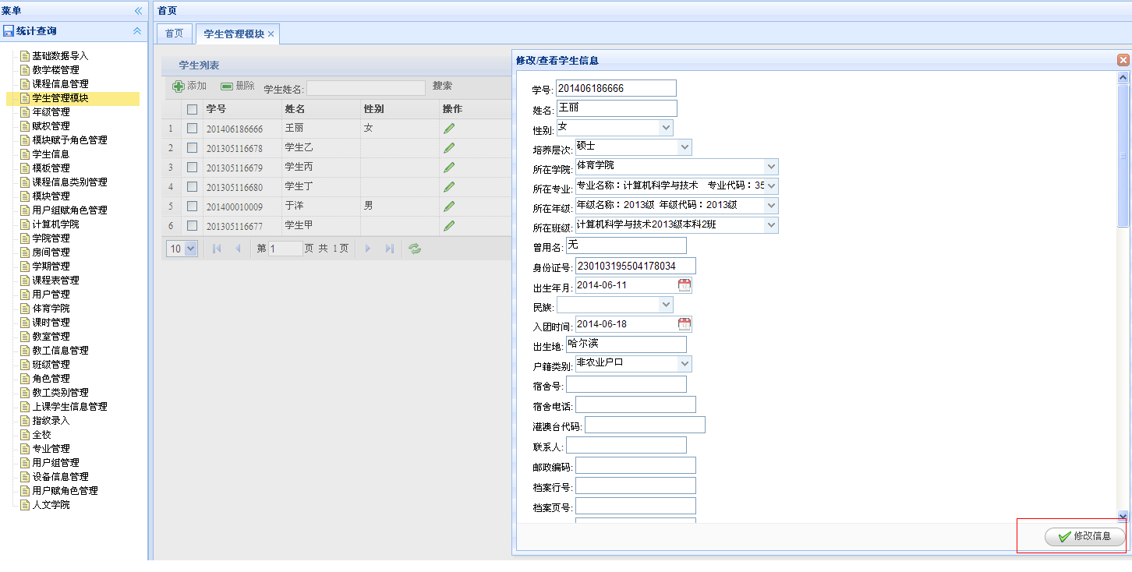
用户预期结果
修改学生信息 按要求完成；
实际测试结果（测试过程问题）
测试正确
测试人签字（日期）

编号 0004
测试目的
学院信息删除
测试数据描述
学生王丽
测试步骤
以登录用户访问 统计查询>学生管理>学生管理列表
删除学生信息，先选中你要删除的数据，在点击“删除”按钮。删除被选中的学生信息。如下图：
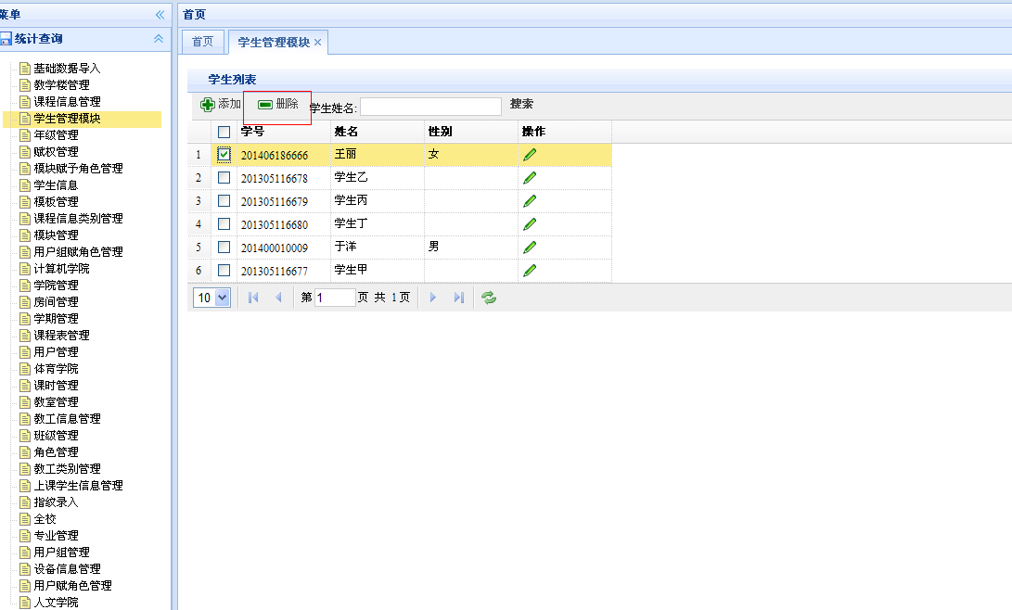

点击“删除”按钮之后，会弹出一个“查看/修改学生信息”对话框，点击“确定”进行数据删除。如下图：
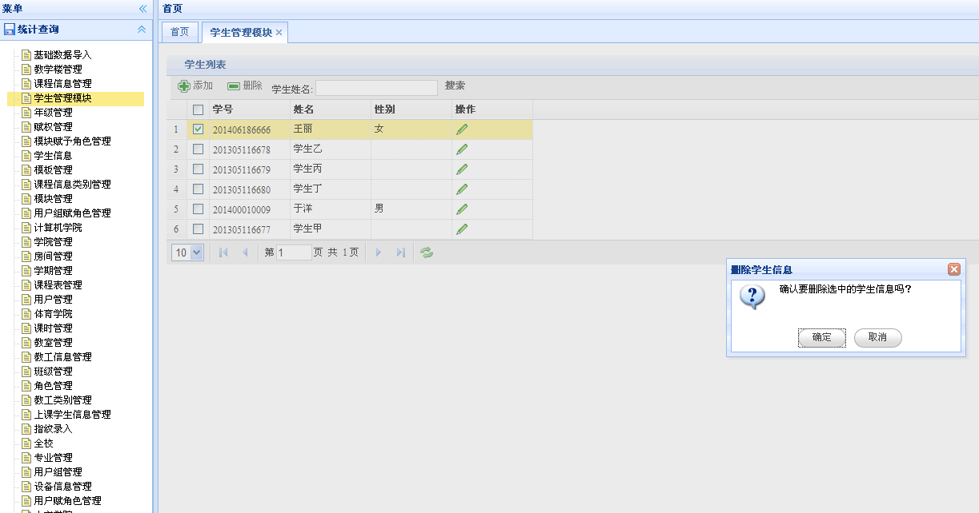

用户预期结果
删除学生信息 按要求完成；
实际测试结果（测试过程问题）
测试正确
测试人签字（日期）

